目 录
高恪解决方案目录
企业 网络解决方案
工厂WiFi全覆盖解决方案

仓库WiFi全覆盖解决方案

网吧 网络解决方案
网吧WiFi全覆盖解决方案

网咖WiFi认证解决方案

家庭 网络解决方案
出租屋WiFi全覆盖解决方案

宿舍WIFI全覆盖解决方案

教育 网络解决方案
宿舍WIFI全覆盖解决方案

医疗 网络解决方案
医院WiFi全覆盖解决方案

酒店 网络解决方案
酒店WiFi全覆盖解决方案

宾馆WiFi全覆盖解决方案

餐饮 网络解决方案
连锁店 网络解决方案
超市WiFi全覆盖解决方案

商场WiFi全覆盖解决方案

公寓WiFi全覆盖解决方案

工作室 网络解决方案
防止封号解决方案（独立IP）

高恪解决方案目录

一、企业 网络解决方案
仓库WiFi全覆盖解决方案
工厂WiFi全覆盖解决方案

二、网吧 网络解决方案
网吧WiFi全覆盖解决方案
网咖WiFi认证解决方案

三、家庭 网络解决方案
出租屋WiFi全覆盖解决方案
宿舍WIFI全覆盖解决方案

四、教育 网络解决方案
宿舍WIFI全覆盖解决方案

五、医疗 网络解决方案
医院WiFi全覆盖解决方案

六、酒店 网络解决方案
酒店WiFi全覆盖解决方案
宾馆WiFi全覆盖解决方案

七、餐饮 网络解决方案

八、连锁店 网络解决方案
超市WiFi全覆盖解决方案
商场WiFi全覆盖解决方案
公寓WiFi全覆盖解决方案

九、工作室 网络解决方案
游戏室不同IP解决方案

企业 网络解决方案

企业网络解决方案
仓库WiFi全覆盖解决方案
工厂WiFi全覆盖解决方案

工厂WiFi全覆盖解决方案

随着科技的进步，移动终端爆炸增长，无线终端和无线应用迅速普及，极大地推动了无线网络的发展。当今时代，无线已经成为终端接入的主要方式，不管是工作上还是生活上，人们对无线网络的需求愈发强烈。 在智能终端十分普及的环境下，对于工厂来说，移动办公的需求也提上日程，WiFi作为必不可少的接入手段，WiFi覆盖逐渐变得高要求、高标准起来，在环境中发挥着无可替代的作用。

一、需求分析
- 工厂布局复杂，需满足无线信号全覆盖，无覆盖盲区和死角
- 工厂内人员流动性大，需满足无线终端移动过程中自动切换接入点，网络不断线，即无线漫游
- 人员分布不均，需满足自动负载均衡，保证无线网络使用效果
- AP支持统一管理、配置，并实时监控各AP工作状态，运维简便
- 工厂的无线网络要对接入网络的设备能够限制，同时要与宿舍楼等生活区域的网络进行隔离。
- 需要上网行为管理，管控员工的上网行为，保障员工的办公效率

二、方案设计
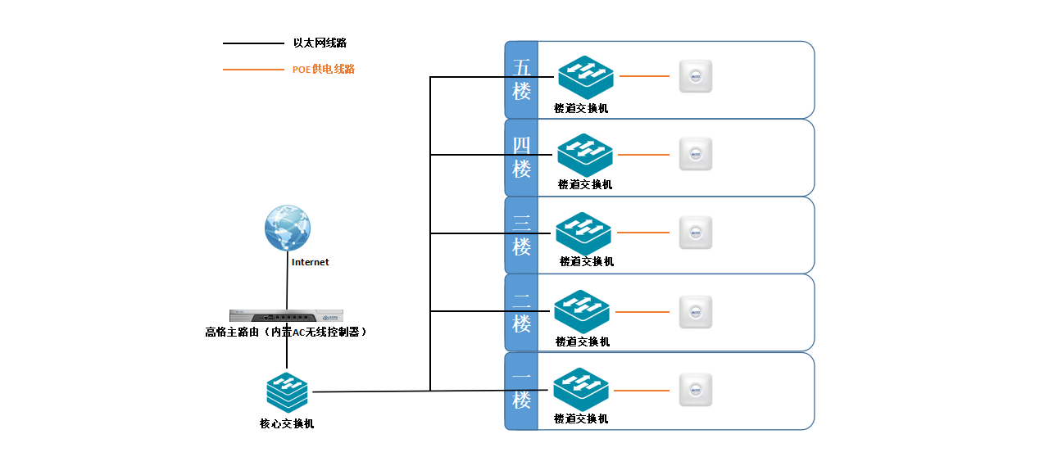
高恪AP具信道自动调整、负载均衡等功能；在密集环境下，为满足大量无线客户端接入，需部署较多AP，相互之间可能存在干扰，根据实际环境自动信道可减少干扰，提高无线网络稳定性，亦可让用户畅享高速无线体验。

三、安装部署
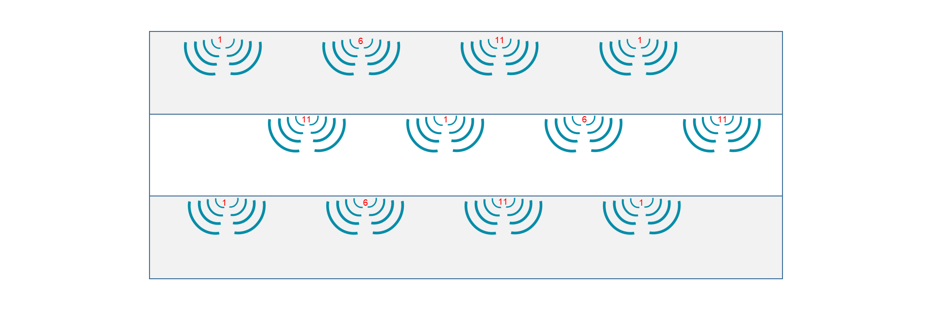

四、方案特点
- 无线网络全面覆盖
高恪AP支持吸顶和壁挂安装,采用11AC无线技术，无线速率最大达1200Mbps，非常适合食堂、厂房、仓库较大面积的环境。

- 权限管理
高恪POE管理交换机具有VLAN功能，能对工厂不同部门、不同区域进行网络隔离，将生活区域无线网络和办公区域无线网络完全隔离，保证公司数据安全。同时高恪的无线AP可以将各个SSID绑定VLAN与工厂有线网络的VLAN实现对接。

- 安全稳定
高恪AP支持本地Portal认证，既能防止非法设备接入无线网络，又能实现密钥认证、微信连WIFI、Radius认证等多种认证，可以拒绝非法用户的接入尝试，有效保证工厂无线网络安全。高恪AP可自动调整信道，减少AP间的相互干扰，保证无线网络的稳定性。

- 上网行为管控
高恪路由具有丰富的上网行为管控功能，能够有效地管控IM软件（如QQ)、炒股软件（如同花顺、大智慧）、下载软件（如迅雷、电驴）、直播软件（如斗鱼直播、抖音）等，同时具有灵活的访问控制功能，禁止员工上班访问不必要网站，提高员工的工作效率。

- 管理维护简单
设备支持全中文配置界面，支持配置导入与导出，维护管理简单，高恪无线AP支持网线供电，降低安装难度，AP布设位置更自由。与此同时当无线网络出现故障时，POE管理交换机可停止对AP供电来让AP重启，恢复无线网络。
工厂东西两侧各有若干车间，车间内较少障碍物遮挡无线信号，两车间走廊放置一个AP，具体AP数量可根据实际环境与AP功率大小来布置，具体点位分布如下所示
仓库WiFi全覆盖解决方案

随着科技的进步，移动终端爆炸增长，无线终端和无线应用迅速普及，极大地推动了无线网络的发展。当今时代，无线已经成为终端接入的主要方式，不管是工作上还是生活上，人们对无线网络的需求愈发强烈。 在智能终端十分普及的环境下，对于工厂来说，移动办公的需求也提上日程，WiFi作为必不可少的接入手段，WiFi覆盖逐渐变得高要求、高标准起来，在环境中发挥着无可替代的作用。

一、需求分析
- 工厂布局复杂，需满足无线信号全覆盖，无覆盖盲区和死角
- 工厂内人员流动性大，需满足无线终端移动过程中自动切换接入点，网络不断线，即无线漫游
- 人员分布不均，需满足自动负载均衡，保证无线网络使用效果
- AP支持统一管理、配置，并实时监控各AP工作状态，运维简便
- 工厂的无线网络要对接入网络的设备能够限制，同时要与宿舍楼等生活区域的网络进行隔离。
- 需要上网行为管理，管控员工的上网行为，保障员工的办公效率

二、方案设计
高恪AP具信道自动调整、负载均衡等功能；在密集环境下，为满足大量无线客户端接入，需部署较多AP，相互之间可能存在干扰，根据实际环境自动信道可减少干扰，提高无线网络稳定性，亦可让用户畅享高速无线体验。

三、安装部署

四、方案特点
- 无线网络全面覆盖
高恪AP支持吸顶和壁挂安装,采用11AC无线技术，无线速率最大达1200Mbps，非常适合食堂、厂房、仓库较大面积的环境。

- 权限管理
高恪POE管理交换机具有VLAN功能，能对工厂不同部门、不同区域进行网络隔离，将生活区域无线网络和办公区域无线网络完全隔离，保证公司数据安全。同时高恪的无线AP可以将各个SSID绑定VLAN与工厂有线网络的VLAN实现对接。

- 安全稳定
高恪AP支持本地Portal认证，既能防止非法设备接入无线网络，又能实现密钥认证、微信连WIFI、Radius认证等多种认证，可以拒绝非法用户的接入尝试，有效保证工厂无线网络安全。高恪AP可自动调整信道，减少AP间的相互干扰，保证无线网络的稳定性。

- 上网行为管控
高恪路由具有丰富的上网行为管控功能，能够有效地管控IM软件（如QQ)、炒股软件（如同花顺、大智慧）、下载软件（如迅雷、电驴）、直播软件（如斗鱼直播、抖音）等，同时具有灵活的访问控制功能，禁止员工上班访问不必要网站，提高员工的工作效率。

- 管理维护简单
设备支持全中文配置界面，支持配置导入与导出，维护管理简单，高恪无线AP支持网线供电，降低安装难度，AP布设位置更自由。与此同时当无线网络出现故障时，POE管理交换机可停止对AP供电来让AP重启，恢复无线网络。
工厂东西两侧各有若干车间，车间内较少障碍物遮挡无线信号，两车间走廊放置一个AP，具体AP数量可根据实际环境与AP功率大小来布置，具体点位分布如下所示
网吧 网络解决方案

网吧网络解决方案
网吧WiFi全覆盖解决方案
网咖WiFi认证解决方案

网吧WiFi全覆盖解决方案

随着目前网咖模式越来越流行，给网吧部署一套无缝漫游的WIFI网络势在必行。同时，网吧无线准入的验证码在客户机上面进行更新，以防周边的人员进行蹭网，损失网吧的外网带宽。

一、需求分析
- 网吧服务区域全部覆盖无盲区；
- 终端移动过程中，网络不中断，实现无缝漫游；
- 网络质量稳定，满足用户游戏、视频、下载业务流畅
- 网吧无线准入系统；
- AP支持统一管理，下发配置，并实时监控各AP工作状态

二、解决方案
高恪AP采用高通芯片，无线信号好，抗干扰能力强，且支持50ms 无缝漫游，能够满足无线无盲区覆盖及漫游的需求，保证无线上网质量；高恪路由固件内置AC无线控制器，能够统一管理AP、实时监控AP，高恪固件的Qos智能流控功能，可以保证终端的游戏、视频、下载等各项业务流畅。高恪网吧WIFI热点搭配PC端的无线助手，能对无线接入用户进行准入验证，以防周边的人员进行蹭网，损失网吧的外网带宽。

三、安装部署
网吧接入环境大多无墙壁阻隔，无线信号的衰减影响较小。但接入环境密集，对于AP的性能消耗更大，吸顶式AP推荐每个游戏区域（30~50人）至少一个，。如下图所示：
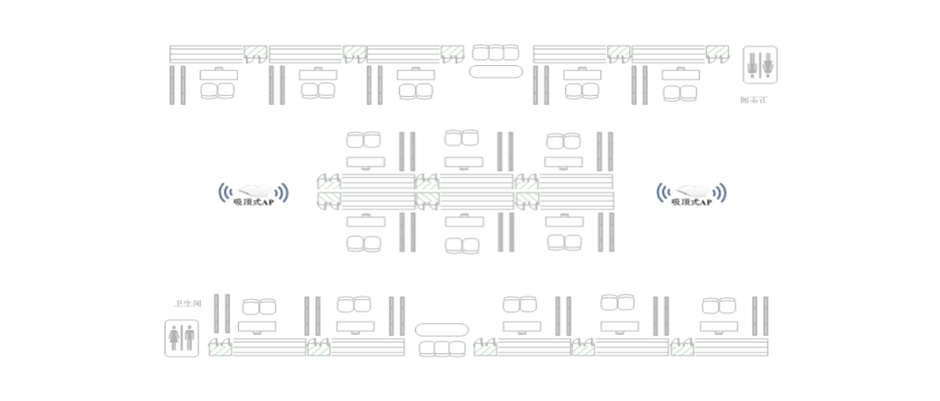

四、方案特点
- 无缝漫游
AP采用高通方案，支持50ms无缝漫游，移动终端在不同AP之间移动时，可快速切换，实现跨AP二层无缝漫游。

- 易于管理
AP统一由AC无线控制器管理，自动发现并统一管理AP，可实时查看AP运行状态，方便网络管理和维护。

- 高性价比
高恪路由固件内置AC无线控制器，可以节约一台AC控制器，主路由可以使用高恪软路由企业版免费固件，能最大限度节约成本。

- 接入负载
负载均衡，避免AP接入过载或者资源闲置，导致用户无法关联SSID或断开连接。负载均衡技术使每个无线接入点都能充分发挥自身性能，让用户畅享高速无线体验。

- 智能管理
高恪POE交换机支持智能管理功能，在AP故障时，POE交换机能够检测到故障AP、通过POE接口智能重启AP，恢复AP无线网络。

- 准入控制
支持网吧WIFI认证，配合PC上的WIFI认证秘钥助手一起使用，在使用过程中网吧WI认证秘钥助手随时刷新验证码，能对无线接入用户进行WEB准入验证，以防周边的人员进行蹭网，损失网吧的外网带宽。

网咖WiFi认证解决方案

随着目前网咖模式越来越流行，给网吧部署一套无缝漫游的WIFI网络势在必行。同时，网吧无线准入的验证码在客户机上面进行更新，以防周边的人员进行蹭网，损失网吧的外网带宽。

一、需求分析
- 网吧服务区域全部覆盖无盲区；
- 终端移动过程中，网络不中断，实现无缝漫游；
- 网络质量稳定，满足用户游戏、视频、下载业务流畅
- 网吧无线准入系统；
- AP支持统一管理，下发配置，并实时监控各AP工作状态

二、解决方案
高恪AP采用高通芯片，无线信号好，抗干扰能力强，且支持50ms 无缝漫游，能够满足无线无盲区覆盖及漫游的需求，保证无线上网质量；高恪路由固件内置AC无线控制器，能够统一管理AP、实时监控AP，高恪固件的Qos智能流控功能，可以保证终端的游戏、视频、下载等各项业务流畅。高恪网吧WIFI热点搭配PC端的无线助手，能对无线接入用户进行准入验证，以防周边的人员进行蹭网，损失网吧的外网带宽。

三、安装部署
网吧接入环境大多无墙壁阻隔，无线信号的衰减影响较小。但接入环境密集，对于AP的性能消耗更大，吸顶式AP推荐每个游戏区域（30~50人）至少一个，。如下图所示：

四、方案特点
- 无缝漫游
AP采用高通方案，支持50ms无缝漫游，移动终端在不同AP之间移动时，可快速切换，实现跨AP二层无缝漫游。

- 易于管理
AP统一由AC无线控制器管理，自动发现并统一管理AP，可实时查看AP运行状态，方便网络管理和维护。

- 高性价比
高恪路由固件内置AC无线控制器，可以节约一台AC控制器，主路由可以使用高恪软路由企业版免费固件，能最大限度节约成本。

- 接入负载
负载均衡，避免AP接入过载或者资源闲置，导致用户无法关联SSID或断开连接。负载均衡技术使每个无线接入点都能充分发挥自身性能，让用户畅享高速无线体验。

- 智能管理
高恪POE交换机支持智能管理功能，在AP故障时，POE交换机能够检测到故障AP、通过POE接口智能重启AP，恢复AP无线网络。

- 准入控制
支持网吧WIFI认证，配合PC上的WIFI认证秘钥助手一起使用，在使用过程中网吧WI认证秘钥助手随时刷新验证码，能对无线接入用户进行WEB准入验证，以防周边的人员进行蹭网，损失网吧的外网带宽。

家庭 网络解决方案

家庭网络解决方案
出租屋WiFi全覆盖解决方案
宿舍WIFI全覆盖解决方案

出租屋WiFi全覆盖解决方案

随着移动设备越来越普及，人们对于网络的需求愈发强烈，WIFI覆盖也逐渐进入网民的视野中。部署无线网络不仅能提高出租屋服务水平及竞争力，同时也可以为出租屋提高收入，高恪为出租屋房东提供一套完整的解决方案。

一、需求分析
- 多线接入能力，提升出口带宽利用率;
- 出租屋区域全部覆盖无盲区;
- 终端移动过程中，网络不中断，实现无缝漫游;
- 网络质量稳定，满足用户游戏、视频、下载业务流畅;
- AP支持统一管理，下发配置，并实时监控各AP工作状态。

二、解决方案
高恪AP采用高通芯片，无线信号好，抗干扰能力强，且支持无缝漫游，能够满足无线无盲区覆盖及漫游的需求，保证无线上网质量；高恪路由固件内置AC无线控制器，能够统一管理AP、实时监控AP，高恪固件的Qos智能流控功能，可以保证房客终端游戏、视频、下载等业务流畅。

三、安装部署
出租屋或者群租屋接入环境密集、墙壁阻隔较多，对无线信号的衰减相对较大，楼层内推荐使用大功率吸顶式AP，覆盖半径10-15米（4~6个房间），如下图所示：

四、方案特点
- 无缝漫游
AP采用高通方案，支持无缝漫游，移动终端在不同AP之间移动时，可快速切换，实现跨AP二层无缝漫游。

- 便于部署
AP采用标准86型面板设计，支持标准PoE网线供电，可直接替换原有网络面板，施工简单。

- 易于管理
AP统一由AC无线控制器管理，自动发现并统一管理AP，可实时查看AP运行状态，方便网络管理和维护。

- 高性价比
高恪路由固件内置AC无线控制器，可以节约一台AC控制器，主路由可以使用高恪软路由企业版免费固件，能最大限度节约成本。

- 智能管理
高恪POE交换机支持智能管理功能，在AP故障时，POE交换机能够检测到故障AP、通过POE接口智能重启AP，恢复AP无线网络。

宿舍WIFI全覆盖解决方案

随着科技与网络的飞速发展，手机、PAD、笔记本等各种各样的无线终端使用越来越频繁，宿舍人均多台终端同时上网的需求越来越多，而由于4G网络昂贵的资费以及4G高速网络的流量限制已经不能满足持续、高质量的大流量数据业务的需求，未来一段时间内，无线覆盖将仍然是解决无线终端上网的主流方案。

一、需求分析
- 宿舍区域全部覆盖无盲区
- 终端移动过程中，网络不中断，实现无缝漫游
- 网络质量稳定，满足游戏、视频、下载业务流畅
- AP支持统一管理，下发配置，并实时监控各AP工作状态

二、解决方案
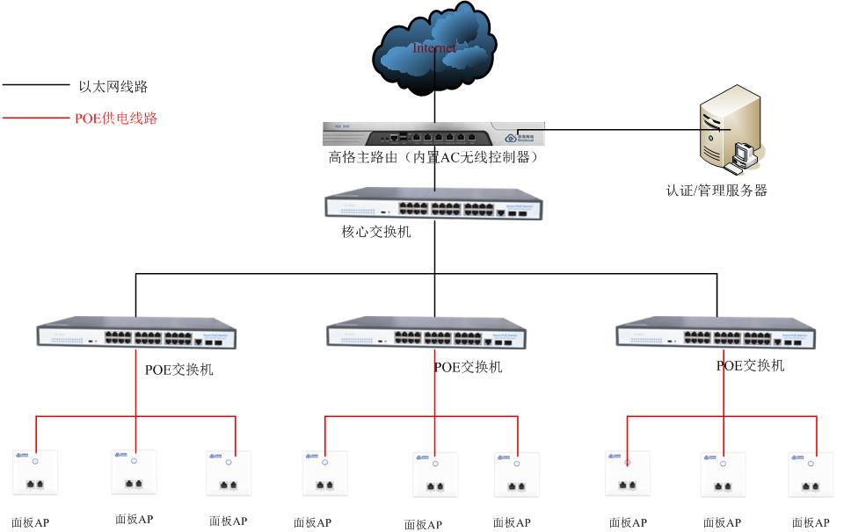
高恪AP采用高通芯片，无线信号好，抗干扰能力强，且支持无缝漫游，能够满足无线无盲区覆盖及漫游的需求，保证无线上网质量；高恪路由固件内置AC无线控制器，能够统一管理AP、实时监控AP，高恪固件的Qos智能流控功能，可以保证终端的游戏、视频、下载等各项业务流畅。

三、安装部署
宿舍接入环境密集、墙壁阻隔较多，对无线信号的衰减相对较大，面板式AP推荐每个房间部署一台。如下图所示：

四、方案特点
- 无缝漫游
AP采用高通方案，支持无缝漫游，移动终端在不同AP之间移动时，可快速切换，实现跨AP二层无缝漫游。

- 便于部署
AP采用标准86型面板设计，支持标准PoE网线供电，可直接替换原有网络面板，施工简单。

- 易于管理
AP统一由AC无线控制器管理，自动发现并统一管理AP，可实时查看AP运行状态，方便网络管理和维护。

- 智能管理
高恪POE交换机支持智能管理功能，在AP故障时，POE交换机能够检测到故障AP、通过POE接口智能重启AP，恢复AP无线网络。

- 高性价比
高恪路由固件内置AC无线控制器，可以节约一台AC控制器，主路由可以使用高恪软路由企业版免费固件，能最大限度节约成本。

教育 网络解决方案

教育网络解决方案
宿舍WIFI全覆盖解决方案

宿舍WIFI全覆盖解决方案

随着科技与网络的飞速发展，手机、PAD、笔记本等各种各样的无线终端使用越来越频繁，宿舍人均多台终端同时上网的需求越来越多，而由于4G网络昂贵的资费以及4G高速网络的流量限制已经不能满足持续、高质量的大流量数据业务的需求，未来一段时间内，无线覆盖将仍然是解决无线终端上网的主流方案。

一、需求分析
- 宿舍区域全部覆盖无盲区
- 终端移动过程中，网络不中断，实现无缝漫游
- 网络质量稳定，满足游戏、视频、下载业务流畅
- AP支持统一管理，下发配置，并实时监控各AP工作状态

二、解决方案
高恪AP采用高通芯片，无线信号好，抗干扰能力强，且支持无缝漫游，能够满足无线无盲区覆盖及漫游的需求，保证无线上网质量；高恪路由固件内置AC无线控制器，能够统一管理AP、实时监控AP，高恪固件的Qos智能流控功能，可以保证终端的游戏、视频、下载等各项业务流畅。

三、安装部署
宿舍接入环境密集、墙壁阻隔较多，对无线信号的衰减相对较大，面板式AP推荐每个房间部署一台。如下图所示：

四、方案特点
- 无缝漫游
AP采用高通方案，支持无缝漫游，移动终端在不同AP之间移动时，可快速切换，实现跨AP二层无缝漫游。

- 便于部署
AP采用标准86型面板设计，支持标准PoE网线供电，可直接替换原有网络面板，施工简单。

- 易于管理
AP统一由AC无线控制器管理，自动发现并统一管理AP，可实时查看AP运行状态，方便网络管理和维护。

- 智能管理
高恪POE交换机支持智能管理功能，在AP故障时，POE交换机能够检测到故障AP、通过POE接口智能重启AP，恢复AP无线网络。

- 高性价比
高恪路由固件内置AC无线控制器，可以节约一台AC控制器，主路由可以使用高恪软路由企业版免费固件，能最大限度节约成本。

医疗 网络解决方案

医疗网络解决方案
医院WiFi全覆盖解决方案

医院WiFi全覆盖解决方案

随着信息化程度的普及,无线网络覆盖的需求显得愈发突出，移动通信（GSM，3G，4G）的网络在很多区域无法满足客户的速率要求，而且不能满足某些特定场景的业务需求。医院是人流密集场所，进行WiFi覆盖，为就医人员提供优质无线网络，同时为医护人员办公提供安全可靠的网络是当前迫切的需求。

一、需求分析
- 实现各区域无线全部覆盖无盲区，如挂号处，门诊部和住院部等区域
- 医院人流动性较大，需实现移动终端移动过程中自动切换接入点，业务不断线，即无线漫游
- 保证无线网络使用效果网络质量稳定，满足各种业务流畅体验
- 无线网络主要供医生内部办公使用和患者上网，AP需支持设置多个SSID，且不同SSID有不同的网络权限
- 对无线安全性要求高，尤其是办公网络，须进行身份认证，限制非法终端接入，如采用MAC地址认证
- AP外形应美观大方，需支持PoE供电，满足消防及布线需求
- AP支持统一管理，下发配置，并实时监控各AP工作状态

二、方案设计
高恪AP采用高通芯片，无线信号好，抗干扰能力强，且支持无缝漫游，能够满足无线无盲区 覆盖及漫游的需求，保证无线上网质量；高恪路由固件内置AC无线控制器，能够统一管理AP、实时 监控AP，高恪固件的Qos智能流控功能，可以保证终端用户的各种业务流畅体验。

三、安装部署
医院挂号处一般环境相对空旷，阻隔物较少，吸顶式AP在空旷环境中覆盖直径20-30米，可根据规模酌情确定使用数量，布点点位均匀分布，如上图所示：

门诊部和住院部结构较为类似，可将吸顶式AP安装于走廊，覆盖范围约为半径10-12米，可根据实际环境酌情确定使用数量。如上图所示：

四、方案特点
- 无缝漫游
AP采用高通方案，支持无缝漫游，移动终端在不同AP之间移动时，可快速切换，实现跨AP二层无缝漫游。

- 高安全性
支持用户上网认证策略，支持多种主流认证方式，如：一键认证、微信连WiFi、密钥认证、内置账号认证、Radius认证，满足用户不同认证方式需求，还支持通过IP与MAC黑白名单过滤。

- 便于部署
AP支持802.3af/at标准PoE网线供电，既可吸顶式安装，又可壁挂式安装，因地制宜，使用灵活。

- 易于管理
AP统一由AC无线控制器管理，自动发现并统一管理AP，可实时查看AP运行状态，方便网络管理和维护。

- 高性价比
高恪路由固件内置AC无线控制器，可以节约一台AC控制器，主路由可以使用高恪软路由企业版免费固件，能最大限度节约成本。

酒店 网络解决方案

酒店网络解决方案
酒店WiFi全覆盖解决方案
宾馆WiFi全覆盖解决方案

酒店WiFi全覆盖解决方案

移动互联网发展至今,平板、手机、笔记本电脑等移动终端得以大范围普及和应用，直接影响数亿网民的上网使用习惯。酒店作为商旅人士、游客、住户的暂居场所，WiFi覆盖成为酒店服务的基础设施之一。

一、需求分析
- 支持酒店WiFi全覆盖，无盲区。
- 支持酒店wifi无缝漫游，漫游不掉线。
- 支持酒店WiFi认证上网，安全上网。
- 支持酒店WiFi上网隔离，客户、员工、领导网络隔离。
- 支持酒店装修设计需求，AP外形美观大方，需支持PoE供电。
- 支持酒店网络设备统一管理，路由器、交换机、AP实时管控。

二、解决方案

三、安装部署
酒店大厅客户量大、阻隔物较少，吸顶式AP在空旷环境中覆盖半径10-15米，中小型酒店大堂可根据具体结构布置1-2个AP即可，大型酒店大堂可酌情增加，如下图所示：

客房接入环境密集、墙壁阻隔较多，对无线信号的衰减相对较大，推荐每个房间部署一台小功率面板式AP，错开信道部署，既能满足每个房间客人的上网需求，又能避免各房间的无线网络干扰，如下图所示：

四、方案特点
- 全系高通芯片
AP采用高通方案，支持无缝漫游，移动终端在不同AP之间移动时，可快速切换，实现跨AP二层无缝漫游。

- 便于部署
吸顶AP支持802.3af/at标准PoE网线供电，既可吸顶式安装，又可壁挂式安装，因地制宜，使用灵活；面板AP采用标准86型面板设计，支持802.3af标准PoE网线供电，可直接替换原有网络面板，无需重新布线，不破坏房间原有装修，施工简单。

- 高安全性
支持用户上网认证策略，支持一键认证、微信连WiFi认证、密钥认证、账号认证、Radius认证多种主流认证方式验证用户身份；支持无线SSID与VLAN绑定，实现顾客网络与员工网络隔离，保证内部数据安全。

- 易于管理
AP统一由AC无线控制器管理，自动发现并统一管理AP，可实时查看AP运行状态，方便网络管理和维护。

- 智能管理
高恪POE交换机支持智能管理功能，在AP故障时，POE交换机能够检测到故障AP、通过POE接口智能重启AP，恢复AP无线网络。

- 高性价比
高恪路由固件内置AC无线控制器，可以节约一台AC控制器，主路由可以使用高恪软路由企业版免费固件，能最大限度节约成本。
高恪网络全系AP硬件采用高通解决方案，运行稳定、信号好、抗干扰强，且支持50ms真无缝漫游，能够满足酒店WiFi全覆盖及无线漫游的需求，保证酒店和WiFi高速上网体验。高恪网络路由器、交换机、AP均支持VLAN隔离技术，基于SSID的VLAN隔离对每个客房网络进行隔断，保证客户、员工、领导网络安全和隐私。高恪网络支持多种接入认证，对接入用户进行身份识别，高恪路由固件内置AC无线控制器、交换机智能管理器，能够对AP和交换机统一管理、实时监控。
宾馆WiFi全覆盖解决方案

移动互联网发展至今,平板、手机、笔记本电脑等移动终端得以大范围普及和应用，直接影响数亿网民的上网使用习惯。酒店作为商旅人士、游客、住户的暂居场所，WiFi覆盖成为酒店服务的基础设施之一。

一、需求分析
- 支持酒店WiFi全覆盖，无盲区。
- 支持酒店wifi无缝漫游，漫游不掉线。
- 支持酒店WiFi认证上网，安全上网。
- 支持酒店WiFi上网隔离，客户、员工、领导网络隔离。
- 支持酒店装修设计需求，AP外形美观大方，需支持PoE供电。
- 支持酒店网络设备统一管理，路由器、交换机、AP实时管控。

二、解决方案

三、安装部署
酒店大厅客户量大、阻隔物较少，吸顶式AP在空旷环境中覆盖半径10-15米，中小型酒店大堂可根据具体结构布置1-2个AP即可，大型酒店大堂可酌情增加，如下图所示：

客房接入环境密集、墙壁阻隔较多，对无线信号的衰减相对较大，推荐每个房间部署一台小功率面板式AP，错开信道部署，既能满足每个房间客人的上网需求，又能避免各房间的无线网络干扰，如下图所示：

四、方案特点
- 全系高通芯片
AP采用高通方案，支持无缝漫游，移动终端在不同AP之间移动时，可快速切换，实现跨AP二层无缝漫游。

- 便于部署
吸顶AP支持802.3af/at标准PoE网线供电，既可吸顶式安装，又可壁挂式安装，因地制宜，使用灵活；面板AP采用标准86型面板设计，支持802.3af标准PoE网线供电，可直接替换原有网络面板，无需重新布线，不破坏房间原有装修，施工简单。

- 高安全性
支持用户上网认证策略，支持一键认证、微信连WiFi认证、密钥认证、账号认证、Radius认证多种主流认证方式验证用户身份；支持无线SSID与VLAN绑定，实现顾客网络与员工网络隔离，保证内部数据安全。

- 易于管理
AP统一由AC无线控制器管理，自动发现并统一管理AP，可实时查看AP运行状态，方便网络管理和维护。

- 智能管理
高恪POE交换机支持智能管理功能，在AP故障时，POE交换机能够检测到故障AP、通过POE接口智能重启AP，恢复AP无线网络。

- 高性价比
高恪路由固件内置AC无线控制器，可以节约一台AC控制器，主路由可以使用高恪软路由企业版免费固件，能最大限度节约成本。
高恪网络全系AP硬件采用高通解决方案，运行稳定、信号好、抗干扰强，且支持50ms真无缝漫游，能够满足酒店WiFi全覆盖及无线漫游的需求，保证酒店和WiFi高速上网体验。高恪网络路由器、交换机、AP均支持VLAN隔离技术，基于SSID的VLAN隔离对每个客房网络进行隔断，保证客户、员工、领导网络安全和隐私。高恪网络支持多种接入认证，对接入用户进行身份识别，高恪路由固件内置AC无线控制器、交换机智能管理器，能够对AP和交换机统一管理、实时监控。
餐饮 网络解决方案

连锁店 网络解决方案

连锁店网络解决方案
超市WiFi全覆盖解决方案
商场WiFi全覆盖解决方案
公寓WiFi全覆盖解决方案

超市WiFi全覆盖解决方案

随着无线终端的普及，生活节奏的加快，人们对网络越来越依赖，随无论是吃饭、聊天，还是购物、逛街，随时随地都要保持网络畅通。而对于超市、商场等人流密集场所，4G网络高负载下的速率已经无法满足人们对高质量网络的需求，因此为商场、超市等场所提供高质量的无线网络很有必要。

一、需求分析
- 超市/商场无线网络全覆盖，满足顾客和员工的上网需求
- 顾客网络和员工网络隔离，保证网络安全
- 终端移动过程中，网络不中断，实现无缝漫游
- 提供接入认证，实现广告推广
- AP支持统一管理，下发配置，并实时监控各AP工作状态

二、解决方案
高恪AP采用高通芯片，无线信号好，抗干扰能力强，且支持无缝漫游，能够满足无线网络全覆盖及漫游的需求，保证无线上网质量；高恪AP支持无线SSID与VLAN绑定，通过防火墙隔离顾客网络与员工网络；高恪路由支持各种各样接入认证，可对接入用户推送广告图片；高恪路由固件内置AC无线控制器，能够统一管理AP、实时监控AP。

三、安装部署
考虑到商场/超市的店铺或货架的布局，商场/超市的客流量比较大，无线覆盖推荐使用1000M 双频吸顶式AP，标准功率吸顶式AP无障碍物阻挡的情况下覆盖半径10~15米为佳，可根据规模酌情确定使用数量，如下图所示：

四、方案特点
- 无缝漫游
AP采用高通方案，支持无缝漫游，移动终端在不同AP之间移动时，可快速切换，实现跨AP二层无缝漫游。

- 便于部署
AP支持802.3af/at标准PoE网线供电，既可吸顶式安装，又可壁挂式安装，因地制宜，使用灵活。

- 高安全性
支持用户上网认证策略，支持一键认证、微信连WiFi认证、密钥认证、账号认证、Radius认证多种主流认证方式；支持无线SSID与VLAN绑定，实现顾客网络与员工网络隔离，保证内部数据安全。

- 智能管理
高恪POE交换机支持智能管理功能，在AP故障时，POE交换机能够检测到故障AP、通过POE接口智能重启AP，恢复AP无线网络。

- 易于管理
AP统一由AC无线控制器管理，自动发现并统一管理AP，可实时查看AP运行状态，方便网络管理和维护。

- 高性价比
高恪路由固件内置AC无线控制器，可以节约一台AC控制器，主路由可以使用高恪软路由企业版免费固件，能最大限度节约成本。

商场WiFi全覆盖解决方案

随着无线终端的普及，生活节奏的加快，人们对网络越来越依赖，随无论是吃饭、聊天，还是购物、逛街，随时随地都要保持网络畅通。而对于超市、商场等人流密集场所，4G网络高负载下的速率已经无法满足人们对高质量网络的需求，因此为商场、超市等场所提供高质量的无线网络很有必要。

一、需求分析
- 超市/商场无线网络全覆盖，满足顾客和员工的上网需求
- 顾客网络和员工网络隔离，保证网络安全
- 终端移动过程中，网络不中断，实现无缝漫游
- 提供接入认证，实现广告推广
- AP支持统一管理，下发配置，并实时监控各AP工作状态

二、解决方案
高恪AP采用高通芯片，无线信号好，抗干扰能力强，且支持无缝漫游，能够满足无线网络全覆盖及漫游的需求，保证无线上网质量；高恪AP支持无线SSID与VLAN绑定，通过防火墙隔离顾客网络与员工网络；高恪路由支持各种各样接入认证，可对接入用户推送广告图片；高恪路由固件内置AC无线控制器，能够统一管理AP、实时监控AP。

三、安装部署
考虑到商场/超市的店铺或货架的布局，商场/超市的客流量比较大，无线覆盖推荐使用1000M 双频吸顶式AP，标准功率吸顶式AP无障碍物阻挡的情况下覆盖半径10~15米为佳，可根据规模酌情确定使用数量，如下图所示：

四、方案特点
- 无缝漫游
AP采用高通方案，支持无缝漫游，移动终端在不同AP之间移动时，可快速切换，实现跨AP二层无缝漫游。

- 便于部署
AP支持802.3af/at标准PoE网线供电，既可吸顶式安装，又可壁挂式安装，因地制宜，使用灵活。

- 高安全性
支持用户上网认证策略，支持一键认证、微信连WiFi认证、密钥认证、账号认证、Radius认证多种主流认证方式；支持无线SSID与VLAN绑定，实现顾客网络与员工网络隔离，保证内部数据安全。

- 智能管理
高恪POE交换机支持智能管理功能，在AP故障时，POE交换机能够检测到故障AP、通过POE接口智能重启AP，恢复AP无线网络。

- 易于管理
AP统一由AC无线控制器管理，自动发现并统一管理AP，可实时查看AP运行状态，方便网络管理和维护。

- 高性价比
高恪路由固件内置AC无线控制器，可以节约一台AC控制器，主路由可以使用高恪软路由企业版免费固件，能最大限度节约成本。

公寓WiFi全覆盖解决方案

随着移动设备越来越普及，人们对于网络的需求愈发强烈，WIFI覆盖也逐渐进入网民的视野中。部署无线网络不仅能提高出租屋服务水平及竞争力，同时也可以为出租屋提高收入，高恪为出租屋房东提供一套完整的解决方案。

一、需求分析
- 多线接入能力，提升出口带宽利用率;
- 出租屋区域全部覆盖无盲区;
- 终端移动过程中，网络不中断，实现无缝漫游;
- 网络质量稳定，满足用户游戏、视频、下载业务流畅;
- AP支持统一管理，下发配置，并实时监控各AP工作状态。

二、解决方案
高恪AP采用高通芯片，无线信号好，抗干扰能力强，且支持无缝漫游，能够满足无线无盲区覆盖及漫游的需求，保证无线上网质量；高恪路由固件内置AC无线控制器，能够统一管理AP、实时监控AP，高恪固件的Qos智能流控功能，可以保证房客终端游戏、视频、下载等业务流畅。

三、安装部署
出租屋或者群租屋接入环境密集、墙壁阻隔较多，对无线信号的衰减相对较大，楼层内推荐使用大功率吸顶式AP，覆盖半径10-15米（4~6个房间），如下图所示：

四、方案特点
- 无缝漫游
AP采用高通方案，支持无缝漫游，移动终端在不同AP之间移动时，可快速切换，实现跨AP二层无缝漫游。

- 便于部署
AP采用标准86型面板设计，支持标准PoE网线供电，可直接替换原有网络面板，施工简单。

- 易于管理
AP统一由AC无线控制器管理，自动发现并统一管理AP，可实时查看AP运行状态，方便网络管理和维护。

- 高性价比
高恪路由固件内置AC无线控制器，可以节约一台AC控制器，主路由可以使用高恪软路由企业版免费固件，能最大限度节约成本。

- 智能管理
高恪POE交换机支持智能管理功能，在AP故障时，POE交换机能够检测到故障AP、通过POE接口智能重启AP，恢复AP无线网络。

工作室 网络解决方案

工作室网络解决方案
游戏室不同IP解决方案

防止封号解决方案（独立IP）

网络游戏工作室是由职业玩家与游戏爱好者以游戏赚钱为目的建立的高端配置电脑机房，其中有朋友之间合作组建的小型工作室，也有老板雇员工进行操作组建的大型工作室，主要是以收费帮助普通游戏玩家进行任务、代练等游戏活动为主的一种新兴行业。

一、需求分析
- 支持多线接入，支持扩展WAN口。
- 支持智能流控，在任何情况下都需要保证游戏的网络流畅。
- 支持游戏主机自由更换公网IP。

二、解决方案
高恪网络全系路由器到采用独创多层次多用户公平竞争算法和智能调度算法，一键启动，不限速，无需客户端，实现带宽利用率最大化，流控智能化，调度自动化，配置极简化。支持多出口智能负载均衡、智能选路、主备线路、多线拨号、多线负载均衡等，最大化节省带宽投资。路由器PPPoE服务器搭配策略路由规则，实现游戏设备指定外网出口的同时，方便随时更换指定外网出口。

三、安装部署
- VLAN交换机接入n条外网线路，满足游戏工作室多线接入的需求。

- 动态IP组，配置动态IP组绑定PPPOE账号，指定外网出口
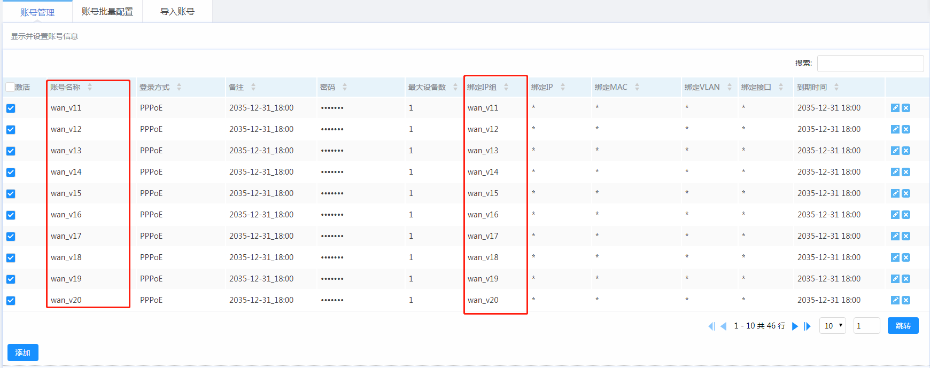
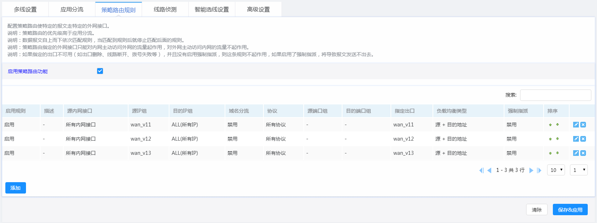

四、显著特点
- “智能流控”新标
独创多层次多用户公平竞争算法和智能调度算法，一键启动，不限速，无需客户端，实现带宽利用率最大化，流控智能化，调度自动化，配置极简化。

- 多出口多策略
通过WAN口扩展外网线路，支持智能选路、主备线路、多线拨号、多线负载均衡等，最大化节省带宽投资。

- 外网出口可控
通过PPPoE绑定已经指定外网出口的动态IP组，可以随意切换外网出口，防止IP冲突导致不必要的损失

